1.1 概览

本章介绍了《杀戮地带：暗影坠落》中使用的基于物理的区域照明系统，由Guerrilla Games为Playstation 4开发（见图1.1）。

我们为区域光提供了一种新颖的实时分析模型，能够支持多种光源形状。每个形状可以通过简单3D或平面上的2D函数表示。讨论的形状包括：球体，圆盘和矩形。

该模型支持漫反射和镜面反射。《杀戮地带：暗影坠落》渲染引擎中的BRDF（双向反射分布函数）实现明确地将材料反射模型与照明模型本身分开。这允许在不同的表面模拟算法和光类型之间进行分离，这为前者提供所需的光量。为了实现这一点，我们使用重要性采样原理来近似BRDF的材料反射部分中的非有限或计算上昂贵的积分。本章仅关注拟议框架和实际光建模部分的推导。

渲染引擎中的所有灯都是基于物理的区域灯，由辐射量描述，例如流明的光强度，米的尺寸，世界方向和光的形状类型。我们引入了表面粗糙度的专门描述，这些描述可以共享或调整以匹配各种表面反射模型。灯光模型使用光线描述和表面粗糙度，在着色点处，提供光量到达光模型和表面反射模型之间的点分割。

此外，我们讨论了将所提出的模型集成到延迟渲染器中以及如何将其用作环境探测器生成和基于动态分析纹理的区域光源的原理。

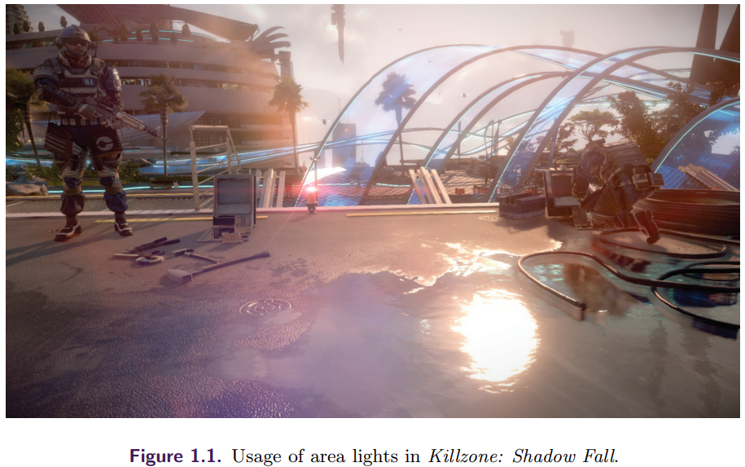

1.2 介绍

目前游戏行业的照明模型标准是Blinn -Phong BRDF或直接基于它的模型。近年来，我们已经看到多种进展扩展了模型，以支持更多种材料，表面特性和基于物理的特性[McAuley等13]或解决混淆问题的方法[Baker和Hill 12]。这种技术推动的结果是广泛使用高效，可预测，众所周知的照明模型，能够捕捉我们在常见情况下可能观察到的大多数材料特性。大多数研究都集中在改进材料相互作用，包括Cook-Torrance照明模型[Cook和Torrance 81]中提出的众所周知的几何和菲涅耳项。但是，模型的一个非常基本的约束仍然存在，因为它只能模拟基于点的灯。在几乎所有情况下，光源都具有物理尺寸，在现实生活中，它通过正确反射和漫反射光响应的正确形状来反映。在许多情况下使用Blinn-Phong点光源进行动态光照证明不足，在场景中的可见光和照明结果之间产生视觉上的不相交（见图1.2和1.3）。

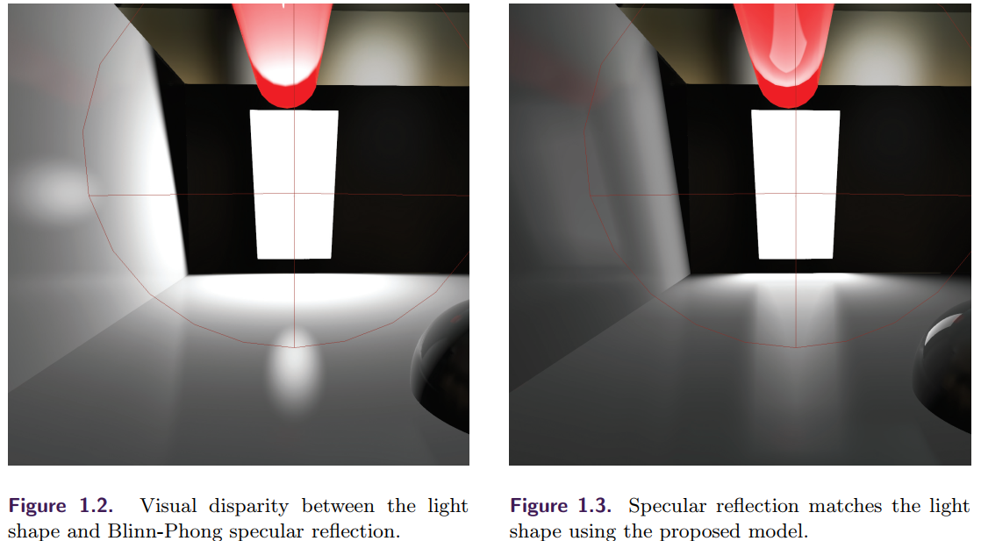

有几种方法可以解决这个问题。其中一些包括预先计算“光卡”或广告牌反射，并在运行时对它们进行光线跟踪，以模拟准确的镜面反射[Mittring和Dudash 11]。不幸的是，这个系统是基于点的标准分析动态照明的补充。而且，它没有为基于区域的漫射照明提供解决方案。

解决该问题的另一种方法涉及切换到基于全局照明的解决方案。 已经在商用发动机中实施了几个系统，主要是基于体素的[Mittring 12]; 然而，由于稳定性，分辨率或质量差异，它们不能完全替代分析灯。

在我们研究Killzone引擎用于下一代主机平台的新迭代时，我们希望利用有关照明模型的知识并将其扩展到涵盖非基于点的光源。处理艺术创作的统一方式也是我们的首要任务。 随着我们向基于物理的材料建模的过渡，我们还希望使用真实的辐射量来获得基于物理的灯光，从而实现可预测的着色模型。

我们决定利用现有的BRDF来模拟表面对光的反应，并重新构建为模型提供照明信息的方式。标准BRDF假设光从一个方向进入，强度给定为每光设定量。当处理区域光源时，我们必须在光形状的所有点上解决照明模型的积分。 这可以通过数值方式实现，但不幸的是，这在实时应用程序中证明是不可行的。然而，可以使用辐射积分来分析地计算该积分的一部分，而其余部分可以被有效地近似。

1.3 区域光源模型

1.3.1 辐射积分和BRDF定义